**Методический материал**

**«Техэксперт Реестр нормативных требований: Строительство»**

*Санкт-Петербург*

*Февраль 2025*

***Оглавление***

1. ***Описание системы***
2. ***Требования как SMART-данные***
3. ***Целевая аудитория***
4. ***Характеристики системы***
5. ***Преимущества для специалиста при подключении системы***
6. ***Сценарии работы специалиста***
7. ***Сотрудничество с ФАУ «ФЦС»***
8. **О Продукте**

«Техэксперт Реестр требований: Строительство» – это новый уникальный продукт, который ориентирован на потребности специалистов строительной отрасли этапа инженерных изысканий и проектирования.

Система «Техэксперт Реестр требований: Строительство» включена в состав Техэксперт SMART: Проектирование (89623).

Система «Техэксперт Реестр требований: Строительство» может поставляться как сателлит к следующим основным продуктам:

* Техэксперт: Помощник проектировщика (89621);
* Стройэксперт. Профессиональный вариант (87102);
* Стройэксперт. Вариант Лидер (87105);
* Техэксперт: Дорожное строительство.

«Техэксперт Реестр требований: Строительство» содержит нормативные требования в виде выделенных SMART-данных и сервисы для работы с ними, что предоставляет дополнительные возможности специалисту выполнять рабочие задачи, находясь непосредственно в системе Техэксперт.

Когда вы установите Реестры пользователю:

* специалист, решая рабочие задачи непосредственно в системе, будет больше времени проводить непосредственно в системах Техэксперт, что даст больше оснований для продления договора на основании статистики использования;
* выполнение функциональных задач через систему «Техэксперт Реестр требований: Строительство» формирует персональные рабочие результаты конечного пользователя, что повышает приверженность специалиста к нашим системам и удерживает клиента.

**Наша цель – предоставить** **специалистам:**

* целевую базу экспертно-выделенных требований из нормативных документов;
* сервисы (инструменты) по работе с требованиями.

1. **Требования как SMART-данные**

Система содержит базу нормативных требований для специалиста строительной отрасли в сферах изыскания и проектирования, включая требования из документов, определенных в Реестре на сайте Стройкомплекc.РФ как содержащие обязательные требования.

В системе «Техэксперт Реестр требований: Строительство» требования представлены в формате SMART-данных, что дает возможность для использования новых сервисов и инструментов.

**SMART-данные** являются частью утвержденного нормативного документа, представленного в машинопонимаемом формате для практического применения в SMART-сервисах и специализированном прикладном программном обеспечении.

Требования в системе «Техэксперт» связаны с документом-источником и соответствуют ему.

1. **Целевая аудитория системы**

Система ориентирована на руководителей и специалистов строительной отрасли в сферах изыскания и проектирования, которые работают с нормативными документами:

* сфера проектирования: главный инженер проекта, технический заказчик, главный архитектор проекта, инженер-проектировщик, инженер-конструктор, архитектор, начальник ПТО;
* сфера инженерных взысканий: инженер, эколог, геодезист;
* специалист, осуществляющий экспертизу проектной документации;
* технический специалист в области технологий информационного моделирования (ТИМ).

1. **Характеристики системы**
   1. **Наполнение системы**

В системе «Техэксперт Реестр требований: Строительство» содержатся требования по направлению Проектирование более чем из 1300 документов, в том числе из 609 документов, включенных в Реестр Стройкомплекс.РФ.

Таким образом, «Техэксперт Реестр требований: Строительство» содержит более 250000 требований.

* 1. **Классификация и атрибуты**

Для требований в «Техэксперт Реестр требований: Строительство»:

* Установлены связи со значениями следующих классификаторов:

Классификатор строительной информации (КСИ) по разделам:

1. RZo Помещения и зоны.

2. CCo Комплексы объектов капитального строительства.

3. CEn Объекты капитального строительства.

4. FnS Функциональные системы.

6. Com Компоненты;

Классификатор Объекты капитального строительства (приказ 928/пр).

* Определена раскладка по разделам Реестра требований в соответствии с постановлением Правительства от 31 августа 2023 года № 1417.
* Доступна информация о том, что требование включено в Реестр требований, размещенный на Стройкомплекс.РФ.
* Выводится информация о статусе, сроках применения в приведенной формулировке и связи с местом требования в тексте документа-источника.

1. **Преимущества для специалиста при работе в системе**

Система «Техэксперт Реестр требований: Строительство» позволяет решать ряд прикладных задач непосредственно в рамках платформы «Техэксперт».

Это новое решение «Техэксперт», которое помогает специалисту:

* снизить трудозатраты при работе с нормативными документами и требованиями;
* сформировать целевые перечни нормативных требований в папках пользователя и, в последующем, работать с ними прямо в системе;
* появляется возможность работать с требованиями совместно с коллегами через систему папок в едином информационном поле;
* реализована возможность сохранять выбранное требование или несколько требований в файл, в удобном формате, копировать ссылку на требование для дальнейшего использования вне системы.

1. **Сценарии работы специалиста**

**Пример сценария работы специалиста** на платформе «Техэксперт» при установленном основным продукте и системе «Техэксперт Реестр требований: Строительство».

**Задача 1. Изучение законодательства**

Специалист изучает в профессиональной справочной системе «Техэксперт» целевые документы, опираясь на справочные материалы, уточняя практическое применение через консультации экспертов. Определяет, какие нормы применимы для его организации. Этот этап знаком и привычен пользователям «Техэксперт».

**Подключаем возможности Реестра требований – переходим к работе с требованиями в системе.**

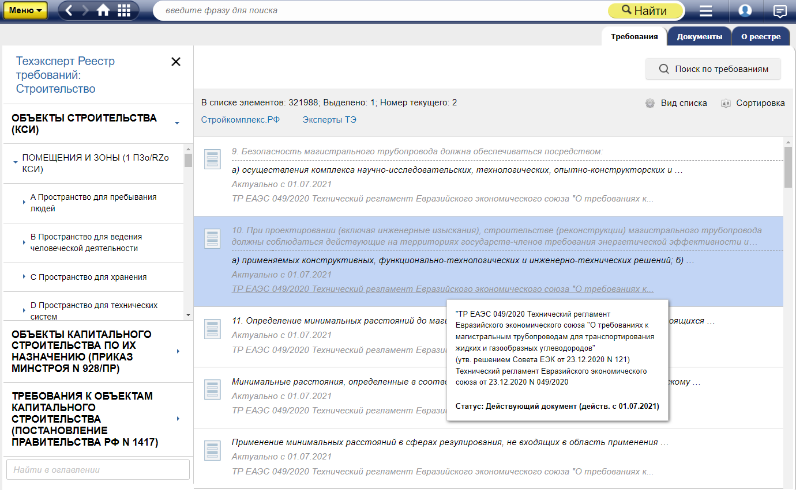

**Задача 2.** **Создание перечней требований для контроля**

Специалист формирует в системе папки пользователя в разрезе структуры организации, своей зоны ответственности и задач. Раскладывает в них те нормы, которые определил необходимыми при построении системы безопасности к определенному объекту защиты или задаче с учетом специфики своей организации.

Разбирать нормы по папкам специалист может как в процессе изучения документов (из ярлыка Требования в документе), так и отбирая их непосредственно в Реестре специализированным поиском.

Таким образом, специалист создает свои целевые перечни требований непосредственно в системе «Техэксперт», оставаясь в актуальном информационном поле и сохраняя доступ к возможностям и сервисам платформы «Техэксперт».

***Следует отметить, что возможность разложить конкретные нормы законодательства (требования) по папкам в разрезе задач появилась у специалиста именно при переходе к работе с требованиями, т.к. для большинства задач документы будут одинаковые, а отличие кроется именно в отдельных конкретных нормах/требованиях, зафиксированных в них.***

У пользователя появляется возможность работать над задачей комплексно:

* в папки по конкретным задачам специалист может кроме требований положить при необходимости любые полезные материалы: справки, консультации, образцы, новости и дополнительные документы, полезные для решения задачи;
* специалист при совмещении зон ответственности может формировать папки по задачам комплексно, собрав в них требования и информацию из разных сфер.

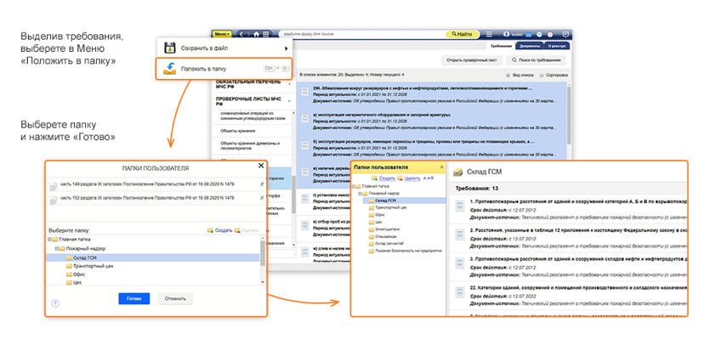

**Задача 3. Проведения внутреннего контроля по проекту и внутренних проверок в системе**

Специалист может создать собственные чек-листы по задачам на основе списка требований в соответствующих папках. И далее работать с ним в сервисе Аудит: проверочные листы, используя его прикладные возможности:

* создавать задания на проверку;
* проводить контроль по чек-листам;
* сохранять в файл график запланированных проверок;
* фиксировать результаты контроля непосредственно в системе.

Количество заданий на проверку по чек-листу не ограничено.

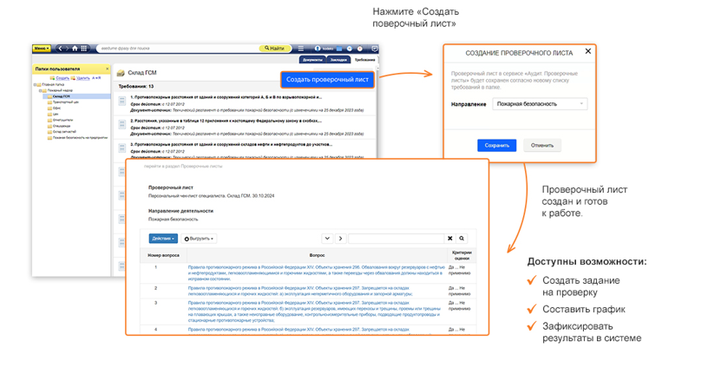

При изменении перечня требований в папке по задаче специалист может сформировать новый чек-лист и далее уже создавать задание на контроль по нему. История результатов проверок по ранее созданному варианту чек-листа по задаче сохраняется и доступна для анализа.

*Примечание*: данный функционал доступен в установках, где есть системы с включенным в состав сервисом «Аудит-проверочные листы» (включен в продукты для функциональных служб). Со стандарта 2513 (апрель) сервис «Аудит» будет так же включен в состав продукта Техэксперт SMART: Проектирование (89623).*

1. **Сотрудничество с ФАУ «ФЦС»**

АО «Кодекс» и ФАУ «ФЦС» подписали Соглашение о сотрудничестве 24 ноября 2024 года.

**Цель сотрудничества** – поддержка цифровизации в строительной отрасли и улучшение работы с требованиями, а именно:

* разработка методов автоматизации выделения и классификации требований по различным признакам;
* обмен информацией об изменениях в документах, содержащих требования для актуализации Реестра;
* разработка методов для семантического анализа требований;
* разработка технологий для создания машиночитаемых и машинопонимаемых требований.

ФАУ «ФЦС» имеет высокий уровень компетенции в области нормативного обеспечения строительства и отвечает за ведение Реестра требований на портале «Стройкомплекс.РФ».

АО «Кодекс» обладает технологической платформой для создания и обновления реестров требований через систему «Техэксперт».

Специалисты наших компаний находятся в плотном и плодотворном диалоге для уточнения подходов, методологий и улучшению результатов по Реестрам требований.